中国铁矿石价格指数（CIOPI）
中国钢铁工业协会 2019年6月27日印发

一、进口铁矿石价格（OPI）
6月27日，直接进口铁矿石62%品位干基粉矿到岸价格为109.41美元/吨（即1.7647美元/吨度），环比每吨上升1.21美元，升幅为1.12%，当月平均价格为103.97美元/吨。
6月27日，现货贸易进口铁矿石62%品位干基粉矿人民币含税价格为895.53
元/吨，环比每吨上升10.03元，升幅为1.13%，当月平均价格为852.11元/吨。
6月27日，直接进口铁矿石58%品位干基粉矿到岸价格为101.15美元/吨（即1.7440美元/吨度），环比每吨上升1.43美元，升幅为1.43%，当月平均价格为96.14元/吨。
6月27日，现货贸易进口铁矿石58%品位干基粉矿人民币含税价格为817.28元/吨，环比每吨上升6.40元，升幅为0.79%，当月平均价格为767.87元/吨。
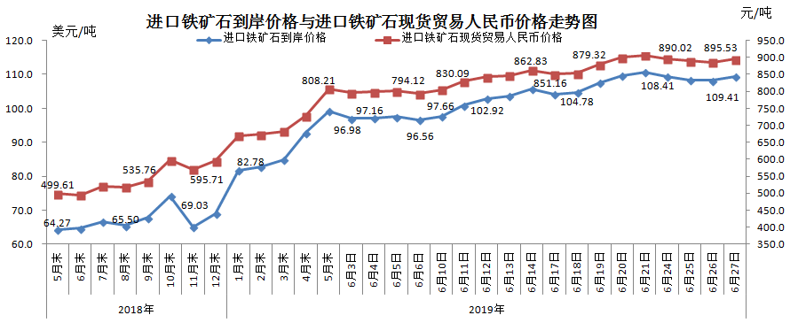
二、国产铁矿石价格
6月27日，国产铁矿石62%品位干基铁精矿含税价格为737.19元/吨，环比每吨上升2.43元，升幅为0.33%；比进口铁矿石低158.34元/吨，降幅为17.68%；当月平均价格为703.45元/吨，比进口铁矿石低148.66元/吨，降幅为17.45%。
6月27日，国产铁矿石65%品位干基铁精矿含税价格为826.43元/吨，环比每吨上升2.63元，升幅为0.32%；当月平均价格为788.61元/吨。
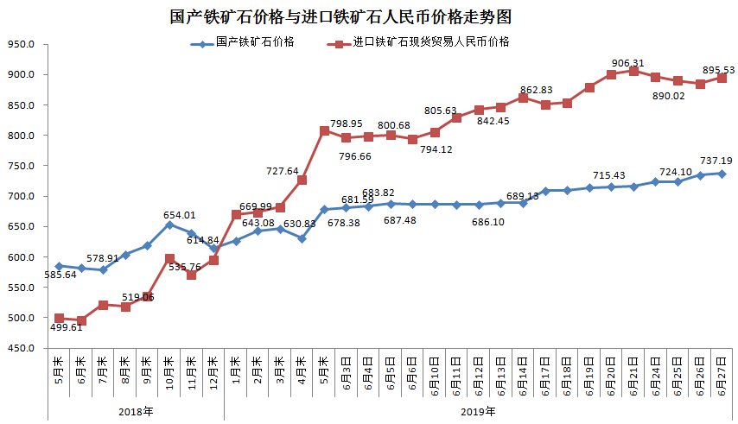三、中国铁矿石价格指数（CIOPI）
6月27日，中国铁矿石价格指数（CIOPI）393.96点，环比上升3.94点，升幅为1.01%。其中：国产铁矿石价格指数为335.19点，环比上升1.10点，升幅为0.33%；进口铁矿石价格指数为405.07点，环比上升4.48点，升幅为1.12%。
